# 2 семинар. ИнфоМенты

## Фильтр выделения границ (Собеля)

Удаление не максимумов – все, что больше нуля, смотрим направление, оставляем только максимальное значение.

Примерная ситуация



Стандартный метод поиска максимума и минимума в градиенте

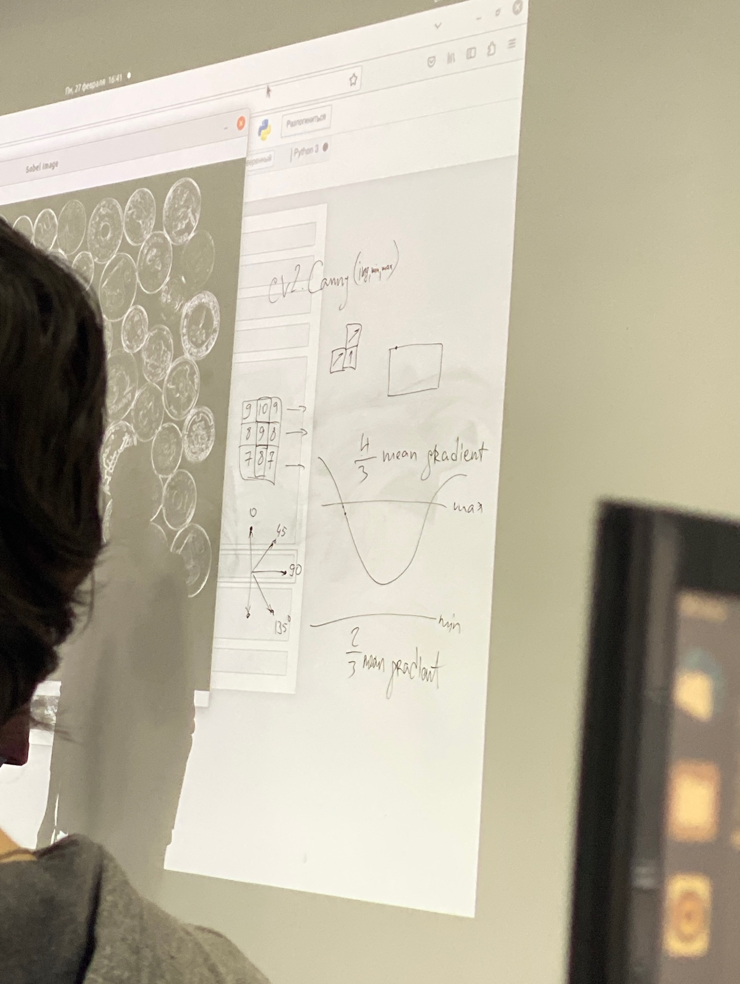

Median filter:

# Лекция 3. Голубов

Анализ данных со стороны машинного обучения:

Категориальная кроссэнтропия: YlnY~ = Q – функция, высчитывающая ошибку.

Градиентный спуск:

Поиск минимального значения аргумента по антиградиенту.

$$x_{min }= x_{n}- λ∇(f\left(x\right))$$

$λ$– learning rate (шаг обучения), искусственно занижаемый

Различные функции активаторы:

1.Гиперболический тангенс

2. Сигмоида

3.Релу

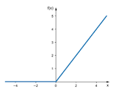

Гиперпараметры:

число нейронов, слоев, связей, метод обучения, логика связей

Методы обучения:

1. Градиентный спуск

Задание:

Собрать набор данных. Работа с изображениями. Собрать датасет для двух классов (самому придумать, согласовать с голубем).500 изображений ( по 250 на класс) На одной картинке один объект из класса

Взрыв градиента: